任务三 钳形电流表与兆欧表的使用

教师： 课型： 课时： 授课班级 ： 授课时间：

教学重点：1、钳形电流表工作原理及使用方法。
2、兆欧表的结构及使用方法。

教学难点：1、钳形电流表的使用。
2、兆欧表的使用。

教学内容：
知识链接1 钳形电流表
1、钳形电流表工作原理
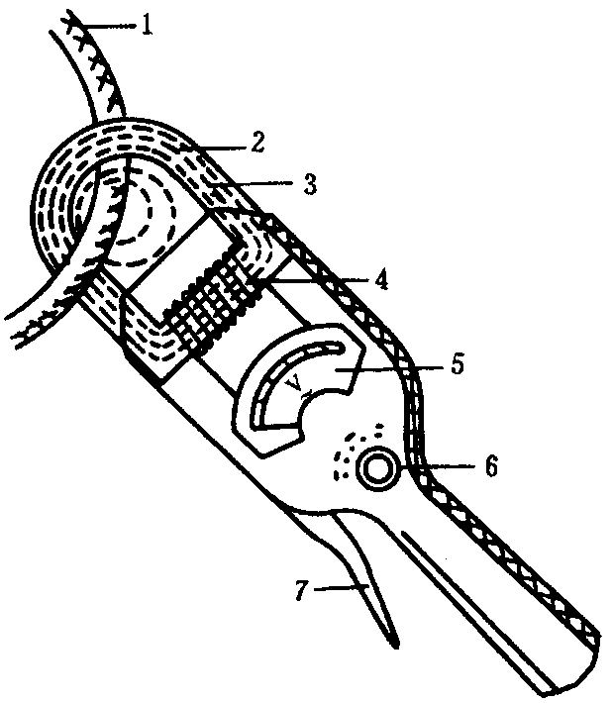
钳形电流表也是一种便携式电表，主要用于在要求不断开电路的情况下，测量正在运行的电气电路中具有安培级电流。测量时只要将被测导线夹于钳口中，便可读数。钳形表的原理结构如图1-11所示。
图1-11 钳形表原理结构图
1－载流导线 2－铁芯 3－磁通 4－线圈
5－电流表 6－改变量程的旋钮 7－扳手
测量交流电流的钳形表实质上是由一个电流互感器和一个整流式仪表所组成。被测载流导线相当于电流互感器的一次绕组，绕在钳形表铁芯上的线圈相当于电流互感器的二次绕组。当被测载流导线夹于钳口中时，二次绕组便感应出电流，使指针偏转，指示出被测电流值。
测量交、直流电流的是一个电磁式仪表，放置在钳口中的被载流导线作为励磁线圈，磁通在铁芯中形成回路，电磁式测量机构位于铁芯的缺口中间，受磁场的作用而偏转，获得读数。因其偏转不受测量电流种类的影响，所以可测量交直流。
2、钳形电流表的使用注意事项
（1）测量前，应检查仪表指针是否在零位，若不在零位，应调至零位。
（2）测量时应先估计被测量值的大小，将量程旋钮置于合适的档位。若测量值暂不能确定，应将量程旋至最高档，然后根据测量值的大小，变换至合适的量程。
（3）测量电流时，应将被测载流导线置于钳口的中心位置，以免产生误差。
（4）为使读数准确，钳口的两个面应接触良好。若有杂声，可将钳口重新开合一次。
（5）测量后一定要把量程旋钮置于最大量程档，以免下次使用时，由于未经量程选择而损坏仪表。
（6）被测电流过小(小于5A)时，为了得到较准确的读数，若条件允许，可将被测导线绕几圈后套进钳口进行测量。此时，钳形表读数除以钳口内的导线根数，即为实际电流值。
（7）不要在测量过程中切换量程。不可用钳形表去测量高压电路，否则要引起触电，造成事故。
知识链接2 兆欧表
1、兆欧表的结构
兆欧表又称摇表，是专用于检查和测量电气设备或供电线路的绝缘电阻的一种可携式仪表。它的计量单位是兆欧（MΩ）。兆欧表的种类很多，但其作用原理基本相同，常用ZC25型兆欧表的外形如图1-12所示。
兆欧表主要是由手摇发电机和磁电系电流比率式测量机构组成。手摇发电机的额定输出电压有250V、500V、1KV、2.5KV、5KV等几种规格。
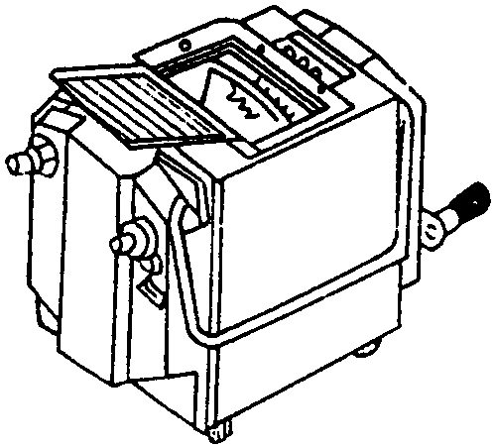
2、兆欧表的使用方法
图1-12 兆欧表外形图
（1）线路间绝缘电阻的测量：测量前应使线路停电，被测线路分别接在线路端钮“L”上和地线端钮“E”上，用左手稳住摇表，右手摇动手柄，速度由慢逐渐加快，并保持在120r／min左右，持续1min，读出兆欧数。
（2）线路对地间绝缘电阻的测量：测量前将被测线路停电，将被测线路接于兆欧表的“L”端钮上，兆欧表的“E”端钮与地线相连接，测量方法同上。
（3）电动机定子绕组与机壳间绝缘电阻的测量：在电动机脱离电源后，将电动机的定子绕组接在兆欧表的“L”端钮上，机壳与兆欧表的“E”端钮相连，测量方法同上。
（4）电缆缆心对缆壳间的绝缘电阻的测量：在电缆停电后，将电缆的缆心与兆欧表的“L”端钮连接，缆壳与兆欧表的“E”端钮连接，将缆心与缆壳之间的内层绝缘物接于兆欧表的屏蔽钮“G”上，以消除因表面漏电而引起的测量误差。
（5）正确选择兆欧表的电压及其测量范围。一般测量低压电气设备绝缘电阻时，可选用0－200 MΩ量程的仪表，测量高压电气设备或电缆时可选用0－2000 MΩ量程的仪表。
3、兆欧表使用注意事项
（1）在进行测量前应先切断被测线路或设备的电源，并进行充分放电(约需2—3 min)，以保证设备及人身安全。
（2）在进行测量前应将与被测线路或设备相连的所有仪表其他设备退出(如电压表、功率表、电能表及电压互感器等)，以免这些仪表及其他设备的电阻影响测量结果。
（3）兆欧表接线柱与被测设备间的连接导线不能用双股绝缘线或绞线，应用单股线分开单独连接，避免因绞线的绝缘不良而引起测量误差。
（4）测量前应将兆欧表进行一次开路和短路试验，检查兆欧表是杏良好。将L、E开路，摇动手柄，指针应立即指在“∞”处；将L、E短接，轻轻摇动手柄，指针应立即指在“0”处。则说明兆欧表是良好的，否则兆欧表不能用。
（5）测量电容器及较长电缆等设备绝缘电阻时，一旦测量完毕，应立即将“L”端钮的连线断开，以免兆欧表向被测设备放电而损坏仪表。
（6）测量完毕后，在手柄未完全停止转动及被测对象没有放电之前，切不可用手触及被测对象的测量部分及拆线，以免触电。

操作分析 钳形电流表、兆欧表的使用
（一）实训目的
学会使用钳形电流表测量线路电流和使用兆欧表测量电气设备的绝缘电阻。
（二）实训器材
1、工具 常用电工工具一套
2、仪表 MG24型钳形电流表、500V兆欧表。
3、器材 三相电动机、双副边绕组电源变压器。
（三）实训方法
按第四节所述方法和要求进行测量。
- 用MG24钳形电流表分别测量三相电动机和电源变压器原边电流，将电流测量数据填入表1.7中。

表1.7 电流测量实训报告
测量电动机 | U相 | V相 | W相
读数值（A）
量程
测量变压器 | 原边
读数值（A）
量程

2、使用500V兆欧表分别测量三相电动机和电源变压器的绝缘电阻，将绝缘电阻测量数据填入表1.8中。
表1.8 绝缘电阻测量实训报告
测量电动机 | U对V | U对W |  | V对W |  | U对外壳 |  | V对外壳 |  | W对外壳
读数值（MΩ）
测量变压器 | 原边对副边a |  | 原边对副边b |  | 原边对铁心 |  | 副边a对铁心 |  | 副边b对铁心
读数值（MΩ）

